Абдулзагиров Мурад АДБ-17-11

Вариант 1

# Для чего применяется и как устроен акселерометр? Каковы динамические свойства акселерометра?

Акселерометр представляет собой датчик, измеряющий ускорение. Акселерометр содержит чувствительный элемент, в роли которого выступает некоторый способный перемещаться объект, обладающий массой m и закреплённый в корпусе датчика на пружинах. По конструктивному исполнению акселерометры подразделяются на однокомпонентные, двухкомпонентные и трёхкомпонентные. Таким образом, они способны измерять составляющие ускорения вдоль одной, двух и трёх взаимно перпендикулярных осей.

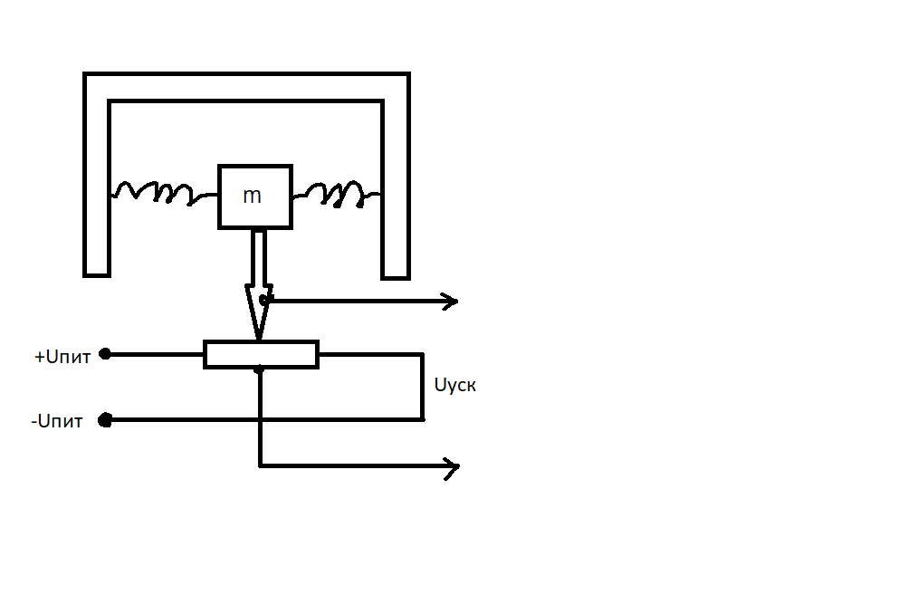

# Каков принцип действия ёмкостного акселерометра?

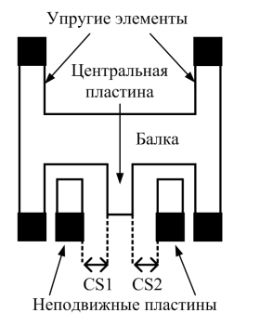Механическая часть ячейки ёмкостного акселерометра состоит из подвижной балки, играющей роль чувствительного элемента и опирающейся на два упругих элемента, и находящейся на балке центральной пластины, расположенной между двумя фиксированными внешними пластинами. При возникновении силы инерции, обусловленной ускоренным движением корпуса датчика, расстояние между центральной пластиной и правой неподвижной пластиной уменьшается, а ёмкость конденсатора CS2 увеличивается. Одновременно с этим расстояние между центральной пластиной и левой неподвижной пластиной возрастает, а ёмкость конденсатора CS1 уменьшается. Изменение ёмкостей дифференциального конденсатора приводит к образованию сигнала, пропорционального ускорению, который обрабатывается встроенным в акселерометр электронным устройством.

# От скольких спутников должен получать сигналы приёмник GPS для определения своих координат. Объясните.

Для повышенной точности определения местоположения по GPS приёмник должен принимать сигналы 4-х спутников и более. Т.к. по сути дела приемник определяет расстояния от спутников (их расположение известно) до приёмника, в случае приёма сигнала только от 1 спутника мы получаем сферу, на границе которой в любой точке может находиться приёмник; при приёме сигнала 2х спутников мы получаем кольцо, в котором может быть приёмник; от 3-х спутников – 2 точки возможного положения приёмника, и только благодаря четвёртому спутнику мы можем определить конечную точку. Приём сигнала от большего числа спутников повышает точность позиционирования.

# Приведите классификацию и принцип действия датчиков силы.

В зависимости от типа используемых чувствительных элементов и происходящих в датчике физических явлений датчики силы бывают резистивные, магнитные, пьезорезонансные, ёмкостные, пьезоэлектрические.

Принцип работы датчиков силы базируется на преобразовании силы, вызывающей деформацию чувствительного элемента, в электрический сигнал, который преобразуется и при необходимости усиливается электрическим устройством.

# Какова связь вектора моментов в сочленениях манипулятора с вектором сил и моментов, действующих на рабочий орган?

Компоненты сил резания образуют (6х1)-вектор F сил и моментов, действующих на рабочий орган робота, причём этот вектор рассматривается в базовой системе координат робота. Вектор F вызывает появление (6х1)- вектора моментов сил реакции M в сочленениях манипуляционного механизма, который может быть вычислен по формуле

$$M= J^{T} (q) F ,$$

где J (q) – (6х6) – матрица Якоби манипулятора; q - (6х1)-вектор обобщённых координат манипулятора.

Компоненты вектора моментов M вызывают упругие деформации в механических передачах приводов робота, которые можно оценить, введя в рассмотрение диагональную (6х6)-матрицу G коэффициентов упругой податливости механических передач. Вектор угловых отклонений Δq в степенях подвижности можно оценить по формуле

$$q GM .$$